

Dienstag, 01. Februar 2011

Nachrichten > Vermischtes

Wassersportfreundlichste Schleuse 2010
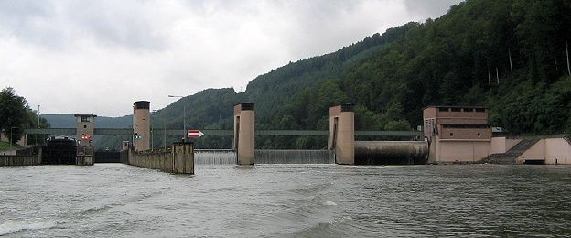
(Foto: privat)
(bro) (jh) Das Wasser- und Schifffahrtsamt Heidelberg freut sich über die Auszeichnung des Deutschen Motoryachtverbandes (DMYV) für zuvorkommende und partnerschaftliche Behandlung der Wassersportler im Jahr 2010. Die Schleuse Guttenbach hat die bundesweite Wahl der Wassersportler gewonnen. Die Auszeichnung hat einen sehr hohen Stellenwert, da bundesweit rund 400 Schleusen zur Auswahl standen.
Die 1935 errichtete Schleuse Guttenbach hat zwei Schleusenkammern mit einer Hubhöhe von jeweils 5,30 m. Die Durchfahrt gilt für Sportbootkapitäne als anspruchsvoll, besonders wenn diese gemeinsam mit Frachtschiffen geschleust werden.
Die Preisverleihung erfolgte am 29. Januar im Rahmen der "BOOT 2011" in Düsseldorf, bei der Cornelius Hauck in seiner Funktion als Betriebsstellenleiter der Schleuse Guttenbach den Preis von Winfried Röcker, Präsident des DMYV, persönlich entgegennahm. „Wir sehen die Auszeichnung als Bestätigung und künftigen Ansporn zugleich, die Servicequalität und Kundenfreundlichkeit der Schleusen des Wasser- und Schifffahrtsamtes Heidelberg weiter zu steigern", verkündete Hauck.
Röcker begründete die Wahl der Schleuse Guttenbach unter anderem damit, dass trotz der ganzjährigen Baustelle und der damit verbundenen Kammersperrung die Sportschifffahrt keine längeren Wartezeiten hinnehmen musste, da die Schichtleiter vorausschauend Großschifffahrt und Sportschifffahrt koordiniert haben.
Der Präsident des DMYV Landesverbandes Baden-Württemberg, Manfred Gäng, war über die Wahl der Schleuse Guttenbach ebenfalls hocherfreut. „Durch diese Wahl wird der Neckar als Wassersportrevier herausgehoben. Die Bemühungen des Landesverbandes, den Neckar für den Wassersport attraktiver zu gestalten, haben sich durch diese Auszeichnung gelohnt."
01.02.11
© 2011 Eberbach-Channel

